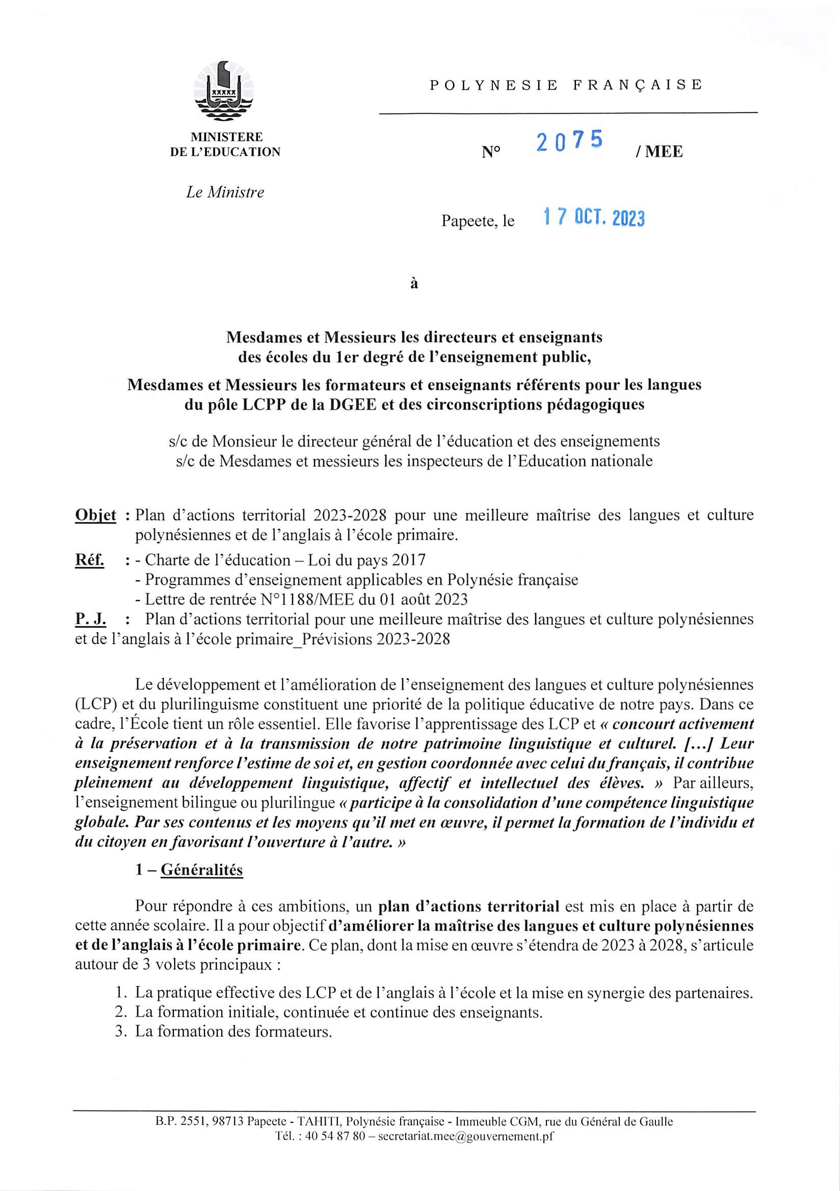

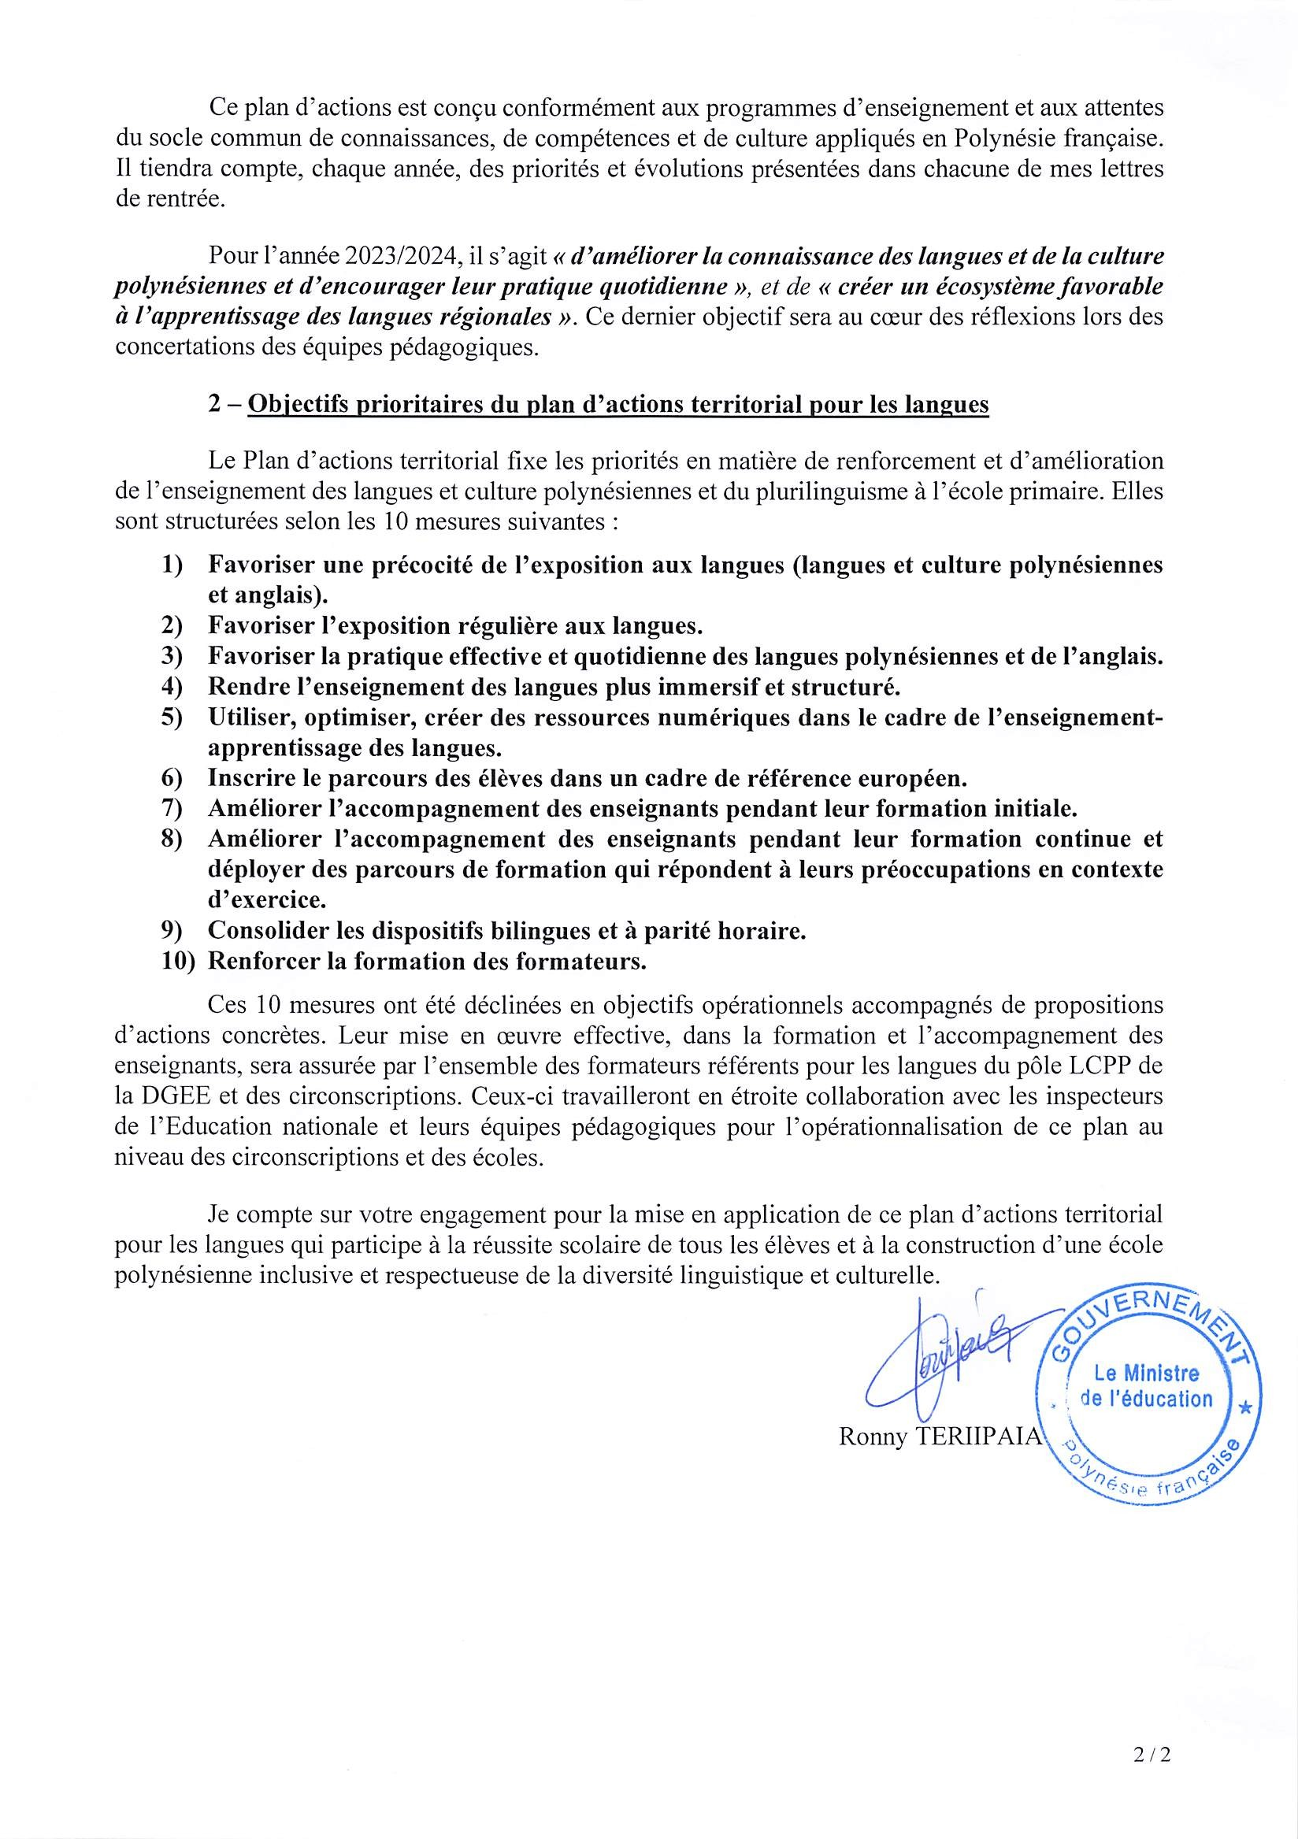

PLAN D’ACTIONS TERRITORIAL POUR LES LANGUES

Pour une meilleure maîtrise des langues et culture polynésiennes et de l’anglais à l’école primaire.

Prévisions 2023-2028

|  |  |  |  |  |
| --- | --- | --- | --- | --- |
| **Mesures** | **Déclinaison concrète en objectif opérationnel** | **Déclinaison de l’objectif opérationnel en actions** | **Ressources (matérielles, humaines, …)** | **Indicateurs (quantitatifs/qualitatifs)** |
| **1. Favoriser une précocité́ de l’exposition aux langues (langues et culture polynésiennes et anglais)** | **1.1.** Pratiquer les langues et culture polynésiennes dès la Toute Petite Section.  Pour l’anglais, démarrer la sensibilisation dès le cycle 1, notamment dans le cadre  des activités d’éveil aux langues | - Enseigner les langues polynésiennes dès la Toute Petite Section.  -Intégrer l’anglais dans les activités d’éveil à la diversité linguistique dans le parcours des élèves dès le cycle 1 | * Documents institutionnels, méthodes pédagogiques * Formations * Guide : https://eduscol.education.fr/docu ment/50921/download | **Quantitatif :**   * Statistiques sur l’enseignement des LCP et sur l’éveil à diversité linguistique à la maternelle * Nombre de formations en LCP et en anglais * Nombre d’intervenants en langues * Nombre de projets impulsés * Statistique sur la participation des parents aux projets   **Qualitatif :**   * Appropriation des projets pédagogiques par les enseignants * Évolution de la collaboration avec les intervenants en langues * Évolution du partenariat avec les parents |
| **1.2.** Engager la communauté éducative à la pratique des langues et culture polynésiennes à l’école. | * Impliquer tous les acteurs de la communauté éducative dans les projets éducatifs et culturels de l’école. * Impliquer les parents dans l’apprentissage des langues polynésiennes. | - Communauté éducative |
| **1.3.** Pour accompagner les professeurs des écoles, accroître la collaboration avec les intervenants extérieurs (locuteurs natifs ou maîtrisant la langue). | * Mobiliser des personnes ressources sur des interventions programmées. * Accompagner ces personnes ressources et coordonner leurs actions. | * Ressources humaines disponibles * Enseignant référent de circonscription pour les langues + Direction d’école |
| **2. Favoriser l’exposition régulière aux langues** | **2.1.** Programmer des séances courtes, structurées et fréquentes. | Pour les LCP (2h30), des séances quotidiennes de 15 à 20 minutes au cycle 1,  30 minutes aux cycles 2 et 3, 20 à 25 minutes au CJA.  Pour l’anglais (1h15), des séances quotidiennes de 20 à 25 minutes aux Cycles 2 et 3 et, 20 à 25 minutes au CJA.  Au cycle 1, des séances quotidiennes de 10 à 15 minutes pour l’éveil à la diversité linguistique. | * Emploi du temps * Documents d’accompagnement * Répertoire d’activités | **Quantitatif :**   * Nombre de formations disciplinaires et pluridisciplinaires * Nombre de journées de formation * Temps effectif de l’enseignement des LCP, de l’anglais et de l’éveil à la diversité linguistique dans les écoles   **Qualitatif :**   * Évolution des compétences des enseignants |

|  |  |  |  |  |
| --- | --- | --- | --- | --- |
|  | **2.2.** Utiliser les LCP et l’anglais dans d’autres domaines disciplinaires pour augmenter le temps d’exposition aux langues | * Investir les enseignements disciplinaires en langues polynésiennes. * Mettre en place une pédagogie de projet bilingue * Favoriser une approche plurilingue (alternance des langues) dans le cadre de l’enseignement des autres disciplines | * Jean DUVERGER :   <http://www.adeb-asso.org/wp-> content/uploads/2014/02/ADEB_ brochure_DNL_12_2011.pdf   * Guide : https://eduscol.education.fr/docu ment/632/download?attachment |  |
| **3. Favoriser la pratique effective et quotidienne des langues polynésiennes et de l’anglais** | **3.1.** Inscrire obligatoirement les langues dans les projets de circonscription, les projets d’école et de classe. | * Intégrer les langues de manière systématique dans les projets éducatifs à tous les niveaux. * Promouvoir l’utilisation active et régulière des langues dans l’enseignement et les activités éducatives. | - Contrat d’objectif, projets éducatifs | **Quantitatif :**   * Nombre de projets d’école en cohérence avec les langues * Nombre de visites conseils * Mutualisation et production d’outils à destination des enseignants   **Qualitatif :**   * Visibilité des actions dans les projets d’école |
| **3.2.** S’assurer de la pratique quotidienne effective des LCP et de l’anglais. | - Mettre en place un suivi régulier et continu de la pratique des LCP et de l’anglais dans la classe. | - Observation en classe, réunions pédagogiques, évaluations. |
| **3.3.** Capitaliser les outils existants. | * Exploiter efficacement les ressources et didactiser les outils disponibles pour l’enseignement des LCP et de l’anglais. * Centraliser et promouvoir les outils existants. | * Mise à jour des outils existants * Salle dédiée (laboratoire des langues), plateforme numérique, etc. |
| **4. Rendre l’enseignement des langues plus immersif et structuré** | **4.1.** Tirer parti de la pédagogie explicite pour enseigner les langues. | - Mettre en œuvre un enseignement explicite et structuré des langues. | - L’enseignement explicite : de quoi s’agit-il, pourquoi ça marche et dans quelles conditions ? : https://[www.reseaucanope.fr/filea](http://www.reseaucanope.fr/filea) dmin/user_upload/Projets/conseil  _scientifique_education_nationale  /CSEN_Synthese_ense ignement- explicite_juin2022.pdf | **Quantitatif :**   * Nombre d’écoles ayant une programmation d’école ou des repères de progressivité en LCP et en anglais   **Qualitatif :**   * Pertinence des critères retenus dans les programmations en LCP et en anglais |
| **4.2.** Proposer des repères de progression en LCP et en anglais. | - Élaborer et/ou diffuser des repères annuels de progression spécifiques en LCP et en anglais pour chaque cycle. | * Repères annuels de progression * Eduscol : https://eduscol.education.fr/164/la   ngues-vivantes-cycles-2-3-et-4 |
| **4.3.** Favoriser l’alternance entre apprentissage non formel et apprentissage formel. | * Diversifier l’apprentissage des langues en intégrant des activités culturelles, pratiques et ludiques. * Collaborer avec des associations locales ou des référents culturels | * Activités culturelles, pratiques, ludiques. * Appui sur les associations locales et les référents culturels |
| **4.4.** Favoriser la mise en place d’ateliers de langues dans la classe. | - Enrichir et diversifier les situations de communication et les modalités  d’organisation. | - Répertoire de situations |

|  |  |  |  |  |
| --- | --- | --- | --- | --- |
| **5. Utiliser, optimiser, créer des ressources numériques dans le cadre de l’enseignement- apprentissage des langues** | **5.1.** Systématiser l’apprentissage des langues par l’utilisation raisonnée de  l’outil numérique. | - Exploiter efficacement les outils numériques pour l’apprentissage des langues. | * Applications numériques, activités * Formation | **Quantitatif :**   * Nombre de module d’apprentissage qui intègre l’usage du numérique   -Nombre de dispositifs de formation assuré à distance  **Qualitatif :**   * Pertinence de l’usage du numérique au service des   apprentissages |
| **5.2.** Créer des outils numériques au service de la formation continue, en synchrone et en asynchrone. | - Mobiliser et adapter les outils numériques en fonction des besoins spécifiques et des préoccupations des personnels | -Dispositifs de formation adaptés |
| **6. Inscrire le parcours des élèves dans un cadre de référence européen** | **6.1.** Valoriser les langues et culture polynésiennes et l’anglais dans les différents parcours éducatifs (PEAC,  parcours citoyen, parcours santé). | * Intégrer pleinement les langues dans les parcours éducatifs. * Favoriser des projets interdisciplinaires. | * Axe 2 du projet d’école * Projets interdisciplinaires | **Quantitatif :**   * Nombre de projets conduits dans les parcours éducatifs intégrant les langues   **Qualitatif :**   * Taux de réussite niveau A1 et niveau A2. |
| **6.2.** Offrir une certification aux élèves qui suivent un parcours renforcé en LCP et en anglais. | - Mettre en place un programme de certification de niveau A1 en fin du cycle 2 (CE2) et de niveau A2 en fin du cycle 3 (6ème). | - Indicateurs, évaluation, partenariat avec les organismes de certification |
| **7. Améliorer l’accompagnement des enseignants pendant leur formation initiale et continuée** | **7.1.** Collaborer avec les professeurs de l’INSPE. | - Mettre en synergie les compétences spécifiques de chaque acteur au service de la formation des étudiants engagés dans la voir  du professorat des écoles. | - Les formateurs Pôle LCPP / Professeurs Inspé | **Quantitatif :**   * Volume horaire dédié aux actions de formation initiale par le pôle des langues   **Qualitatif :**   * Pertinence des contenus de formation * Bilan de formation |
| **7.2.** Intervenir sur des temps de formation dédiés auprès des professeurs fonctionnaires stagiaires dans le cadre de la formation initiale et continuée | - Proposer des modules de formation professeurs fonctionnaires stagiaires à la demande de l’INSPE et contribuer à la formation des T0-T1-T2 et T3 | - Les formateurs Pôle LCPP |
| **8. Améliorer l’accompagnement des enseignants pendant leur formation continue et déployer des parcours de formation qui répondent à leurs préoccupations** | **8.1.** Ouvrir aux professeurs du 1er degré la possibilité́ de passer la certification aux DNL 1D complémentaire leur permettant d’enseigner en langues polynésiennes et en anglais en dehors de  dispositifs spécifiques. | * Développer une campagne d’information sur les enjeux liés à la certification complémentaire. * Proposer des sessions de formation à la préparation de la certification complémentaire. | * Capsules, flyers * Vice-rectorat :   + IA-IPR Lettres : Gaëtan LE LU   + IA-IPR Langues vivantes : Yannick HERNANDEZ | **Quantitatif :**   * Participation du Pôle à des actions de formation continue * Nombre de dispositifs de formation hybrides * Nombre de visites conseils des enseignants   -Nombre de professeurs certifiés aux DNL  **Qualitatif :**   * Bilan de formation |
| **8.2.** Encourager l’auto-formation par la mise à disposition de parcours m@gistère. | * Créer des parcours m@gistère contextualisés à l’enseignement des langues vivantes. * Offrir une attestation pour chaque parcours effectué. | * Les membres du pôle * Formation avec le DANE à l’utilisation de la plateforme * 1 parcours au minimum par an   -Formation avec le DFCI sur les applications nationales pour la formation |

|  |  |  |  |  |
| --- | --- | --- | --- | --- |
|  | **8.3.** Favoriser les actions de formation de type hybride. | - Alterner les actions de formation en présentiel et en distanciel. | - Appui sur le numérique et les outils nationaux pour la formation |  |
| **8.4** Renforcer l’accompagnement de proximité. | - Prioriser l’accompagnement en classe : visites conseils et analyses réflexives des  pratiques. | - Formateurs |
| **9. Consolider les dispositifs bilingues et à parité horaire** | **9.1.** Poursuivre les expérimentations menées au sein des sites bilingues. | * Organiser des sessions de formation continue spécifiques, axées sur les pratiques innovantes. * Faciliter l’acquisition de matériel   pédagogique et la diffusion des outils produits dans le cadre de ces dispositifs. | * Formation et accompagnement * Outils   -Pratiques innovantes | **Quantitatif :**   * Nombre de dispositifs de formation à destination des sites bilingues   -Nombre d’espace TRIBU  -Nombre d’enseignants utilisateurs de l’espace TRIBU  **Qualitatif :**   * Bilan des formation |
| **9.2.** Favoriser les échanges de pratique entre les différents sites bilingues. | * Encourager le travail en réseau pour favoriser les échanges et rompre l’isolement.   -Créer un (ou plusieurs) espace(s) collaboratifs sur TRIBU   * Organiser des visites croisées intra et inter école. | * Formation * Plateforme collaborative * Pôle LCPP et référents pour les langues en circonscription |
| **9.3.** Reconnaître et valoriser l’engagement des enseignants exerçant dans ces dispositifs expérimentaux (rémunération, carrière). | * Mettre en place un système de bonus ou de primes pour les enseignants engagés dans les dispositifs bilingues. * Donner la possibilité aux enseignants d’accéder aux offres de certification en langues. | -Le pacte |
| **10. Renforcer la formation des formateurs** | **10.1.** Permettre l’inscription des formateurs sur des plans de formation territoriaux et nationaux. | * Élargir les offres de formations. * Mettre en place des temps de ressourcement linguistique et culturel. * Favoriser un accès gratuit à la certification en langues. | * Au niveau territoriale : (DFCI/PRAF) * Au niveau nationale : Ifé/Le fil plurilingue/Dulala * Ateliers de langues : formateurs, associations, Berkeley | **Quantitatif :**   * Nombre de formations à destination des formateurs (du pôle LCPP et des ER). * Nombre de formateurs concernés par la mobilité (Erasmus + ou autre) |
| **10.2.** Donner aux formateurs en langues la possibilité de suivre des formations en  immersion (Erasmus+). | * Favoriser la mobilité des formateurs :   + dans les pays européens ;   + dans le bassin du pacifique. | * Programme Erasmus + * Inscription du MEE au BP pour un déplacement en 2025 |